Федеральное агентство по образованию
Государственное образовательное учреждение высшего профессионального образования
Уфимский государственный авиационный технический университет

Кафедра ТС

Лабораторная работа №4
по курсу «Метрология, стандартизация и сертификация»

Измерение частоты и временных интервалов

Выполнил : студент
группы МКС-415,

Проверил:
преподаватель
Лапчик Д. Р.

Уфа – 2007

Лабораторная работа №4.

Измерение частоты и временных интервалов.
Измерение частоты и периода электронно-счетным частотомером выполняют при помощи ЭСЧ типа Ч3-57.
1. Измерение частоты электронно-счётным методом.
Измерение частоты выполняется по схеме, изображенной на рис. 1.
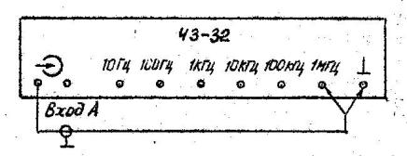
Рисунок 1.
В качестве источника сигнала измеряемой частоты используется генератор, встроенный в прибор Ч3-57 (режим работы «Самоконтроль»), формирующий сигналы со следующими значениями частот: «10МГц» ,«1 МГц», «100 кГц», «10 кГц», «1 кГц».
Перед проведением измерений необходимо прибор включить в сеть и выдержать его включенным 10-15 мин. Ручки прибора установить в соответствии с режимом «Самоконтроль». Время измерения для каждой частоты установить согласно рекомендациям, приведенным в паспорте на прибор Ч3-57.
Результаты измерений занесены в таблицу 1.
Таблица 1.
Измеряемая частота f_{x}, кГц | 1 | 10 | 100 | 1000 | 10000
Показание прибора f_{изм}, кГц
Абсолютная погрешность Δf, Гц
Относительная погрешность δ_{f}, %
По результатам измерения были определены абсолютная допустимая погрешность Δf и относительная погрешность δ_{f}=(Δf/f_{x}), а их значения занесены их в таблицу 1.
2. Измерение периода электронно-счётным методом.
Для измерения ПЕРИОДА необходимо собрать схему, изображенную на рис. 2. В качестве источника сигнала, период которого измеряется, используется генератор Г5-78. При этом вход «Б» прибора Ч3-57 подключается к выходам генератора. Амплитуду сигнала генератора устанавливают равной 1 В. Период тактовых импульсов (меток времени) и множитель периода (число измеряемых периодов) для каждого измерения установить в соответствии с рекомендациями, приведенными в паспорте на прибор Ч3-57. Измерения проводят для трех частот (периодов): 1кГц (1мс), 10кГц (0,1мс), 100кГц (0,01мс). Результаты измерений занесены в таблицу 2.
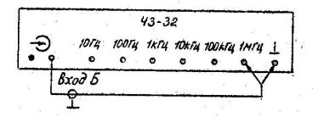
Генератор Г5-78
Рисунок 2.
Таблица 2.
Частота f_{x}, кГц | 1 | 10 | 100
Измеряемый период T_{х},мс | 1 | 10⁻¹ | 10⁻²
Показания прибора T_{изм}, мс
Абсолютная погрешность , мс
Относительная погрешность δ_{T}, %
Относительную погрешность измерения периода рассчитывают по формуле , где погрешность периода опорного генератора , δ_{TN} – погрешность дискретизации δ_{TN}=Т_{акт}./(Т_{изм}N), где Т_{акт} и Т_{изм} – периоды тактового и измеряемого сигналов, N – множитель периода. Результаты расчётов занесены в таблицу 2.
3. Вывод.

